如皋市人民政府文件

皋政发〔2023〕18号

市政府关于
如皋市人民政府文件

对如城街道八一路、石庄镇万福路
等49条道路命名的通知

各镇（区、街道）人民政府（管委会、办事处），市各委、办、局、行、社、公司，市各直属单位：
根据《江苏省地名管理条例》《江苏省地名命名更名管理办法》《如皋市地名管理办法》规定，经如城街道、石庄镇向市政府请示，市民政局、市地名委员会办公室实地踏勘并组织专家论证，广泛征求社会意见建议，形成了如城街道八一路、石庄镇万福路等49条道路命名方案，现予以公布。
请市相关部门和单位在今后文件处理、新闻报道、公安户籍管理、邮电通讯、交通运输、供电供水、燃气、测绘编图、印刷出版、广告宣传、房产开发、注册登记等方面遵照执行。今后凡涉及需要地名命名、更名的，应在规划、立项、报勘的同时，向市民政局申报相关审批手续，规范设置地名指示标志严禁使用未经批准的地名。

附件：1.如皋市如城街道、石庄镇49条道路命名方案
2.如皋市如城街道、石庄镇49条道路示意图

如皋市人民政府
2023年8月1日

（此件公开发布）
附件1
如皋市如城街道、石庄镇49条道路命名方案
序号 | 所属镇街道 | 起讫点 | 走向 | 长（米） | 宽（米） | 命名 | 命名理由
1 | 如城街道 | 府西路—海阳南路辅道 | 东西 | 430 | 12 | 八一路 | 纪念八一建军节。
2 | 如城街道 | 宣化南路—海阳南路 | 东西 | 700 | 16 | 瑞虹路 | 寓意祥瑞如意，好运连连，幸福多彩。
3 | 如城街道 | 瑞虹路—创智大道辅道 | 南北 | 360 | 16 | 瑞康路 | 寓意祥瑞如意，福泽深厚、万事顺遂。
4 | 如城街道 | 宣化南路—大司马路东侧居住河 | 东西 | 330 | 13 | 瑞风路 | 寓意祥瑞如意，气宇轩昂，欣欣向荣。
5 | 如城街道 | 东皋路—仙鹤路 | 东西 | 380 | 10 | 孔才路 | 孔才，意为有才。乡贤沈卓吾，初名孔才，卒后葬于此路附近。
6 | 如城街道 | 大殷社区3组—惠政东路辅道 | 南北 | 877 | 22 | 茅雉路 | 路的西侧为茅雉河。
7 | 如城街道 | 万寿南路—紫光路 | 东西 | 1977 | 32 | 解放东路 | 解放路东延段。
8 | 如城街道 | 桃源路—益寿路 | 东西 | 592 | 15 | 白庄路 | 白家庄为当地老地名。
9 | 如城街道 | 新民路—李渔路 | 东西 | 930 | 18 | 滨河东路 | 滨河路东延。
10 | 如城街道 | 福兴路—海阳路 | 东西 | 350 | 10 | 雉水路 | 雉水路东延段。
11 | 如城街道 | 海阳路—花港路 | 东西 | 750 | 10 | 影梅路 | 影梅庵为当地老地名，董小宛葬于庵侧，冒辟疆有《影梅庵忆语》记述其事。
12 | 如城街道 | 福寿东路—惠政东路 | 南北 | 1200 | 32 | 绿杨南路 | 绿杨路南延段。
13 | 如城街道 | 中山东路—滨河路 | 南北 | 170 | 15 | 绿杨路 | 依据《市政府关于对如城城区主要路街巷桥命名更名规划注销的通知》（皋政发〔2004〕99号）北延。
14 | 如城街道 | 仁寿东路—湾如线  福寿东路—惠政东路 | 南北 | 928、1200 | 60 | 紫光路 | 紫光路北延段、南延段。
15 | 如城街道 | 老204国道—如海河 | 东西 | 3500 | 10 | 长贺路 | 途经钱长村、贺洋社区而得名，有“出类拔萃、锦绣前程”的寓意。
16 | 如城街道 | 创智大道—丞相大道 | 南北 | 1200 | 35 | 府西南路 | 府西路南延段。
17 | 如城街道 | 创智大道—丞相大道 | 南北 | 1200 | 35 | 宣化南路 | 宣化南路南延段。
18 | 如城街道 | 海阳路—如皋初级中学  西大门 | 东西 | 60 | 3.5 | 大治街 | 大治街东延段。
19 | 如城街道 | 文昌路—钱家桥东河边 | 东西 | 50 | 3.5 | 师范巷 | 位于如皋师范学校宿舍楼前。
20 | 如城街道 | 宁海路—龙游御境北大门 | 南北 | 756 | 12 | 常园路 | 常园为当地老地名。
21 | 如城街道 | 健康路—惠隆路 | 东西 | 120 | 8 | 康平巷 | 寓意健康平安，取最诚挚的祝愿之意。
22 | 如城街道 | 大司马路—宣化南路 | 东西 | 380 | 24 | 纪庄路 | 位于纪庄社区，当地原有纪庄桥。
23 | 如城街道 | 欣园巷—宣化路 | 东西 | 100 | 6 | 南园巷 | 南园为当地老地名。
24 | 如城街道 | 健康西路—宁海路 | 南北 | 300 | 5 | 欣园巷 | 位于健康幼儿园西侧，有“欣欣向荣”的寓意。
25 | 如城街道 | 长宁路—大司马南路 | 东西 | 220 | 8 | 樊井巷 | 后樊井为当地老地名。
26 | 如城街道 | 志颐路—大司马路 | 东西 | 450 | 7 | 夏洋巷 | 夏洋庄为当地老地名。
27 | 如城街道 | 大司马路—蒲行路 | 东西 | 120 | 4 | 益民巷 | 位于西皋菜市场周边，取有益于民之意。
28 | 如城街道 | 大司马路—健康西村401/313之间区间路 | 东西 | 160 | 4.5 | 睦邻巷 | 取居民邻里和睦之意。
29 | 如城街道 | 育贤路—丽泽华庭南门 | 南北 | 170 | 10 | 老坝头巷 | 老坝头为当地老地名。
30 | 如城街道 | 花港路—宏济路 | 东西 | 203 | 7.5 | 莴苣巷 | 莴苣庄为当地老地名。
31 | 如城街道 | 莴苣巷—花港路（无名桥南侧） | 南北 | 100 | 7 | 花间巷 | 象征浪漫，有“美好、希望”的寓意。
32 | 如城街道 | 水绘园路—青云路 | 南北 | 220 | 4-6 | 书院巷 | 书院为当地老地名。
33 | 如城街道 | 大司马路—广福路 | L型 | 140 | 6 | 大势巷 | 当地原有大圣庙。
34 | 如城街道 | 大司马路—阳光花苑  西大门 | 东西 | 200 | 6 | 集美巷 | 路北侧为集贤美食广场，取美食聚集之意。
35 | 如城街道 | 健康西路—阳光花苑  西大门 | 南北 | 150 | 6 | 蒋园巷 | 蒋园为当地老地名。
36 | 如城街道 | 大司马路—福星新村东侧 | 东西 | 200 | 6 | 民康巷 | 位于中医院南侧，有“健康安民”的寓意。
37 | 如城街道 | 怡年路—天平市场南门 | S型 | 300 | 6 | 曹园巷 | 曹园为当地老地名。
38 | 如城街道 | 城市花园—益寿路 | 东西 | 145 | 6 | 晓园巷 | 晓园为当地老地名。
39 | 如城街道 | 中山路—陆桥街 | 南北 | 80 | 6 | 竹行巷 | 竹行为当地老地名。
40 | 如城街道 | 志颐路—桃源路 | 东西 | 250 | 8 | 白庄西路 | 白家庄为当地老地名。
41 | 如城街道 | 中山路—瓜园路 | 南北 | 150 | 10 | 瓜园东路 | 瓜园为当地老地名。
42 | 如城街道 | 中山路—瓜园路 | 南北 | 150 | 10 | 瓜园西路 | 瓜园为当地老地名。
43 | 如城街道 | 瓜园东路—瓜园西路 | 东西 | 200 | 7.5 | 瓜园路 | 瓜园为当地老地名。
44 | 如城街道 | 志颐路—花城大道辅道 | 东西 | 400 | 4 | 吉庄巷 | 吉家庄为当地老地名。
45 | 如城街道 | 解放路—皋南河南侧 | 南北 | 180 | 7 | 沙港巷 | 沙港巷为当地老地名。
46 | 如城街道 | 海阳南路—龙游河西侧 | 东西 | 500 | 12 | 钱桥西路 | 位于钱桥路西侧。
47 | 如城街道 | 绿杨路—仙鹤路 | 东西 | 380 | 4 | 安居巷 | 引用老地名安居路，有“健康安居”的寓意。
48 | 如城街道 | 陆桥街—滨溪路 | 南北 | 500 | 5.5 | 车行巷 | 车行巷为当地老地名。
49 | 石庄镇 | 西板桥南路—竹鸣商业中心东侧南北路 | 东西 | 1600 | 20 | 万福路 | 寓意万事万物美好，吉祥多福。

附件2
如皋市如城街道、石庄镇49条道路示意图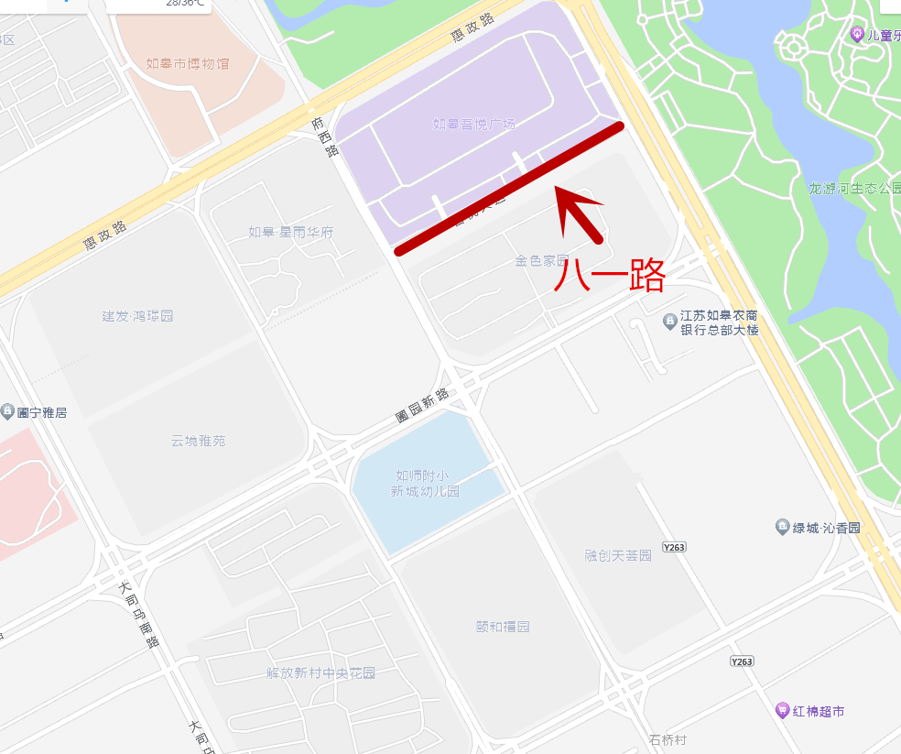
1.八一路
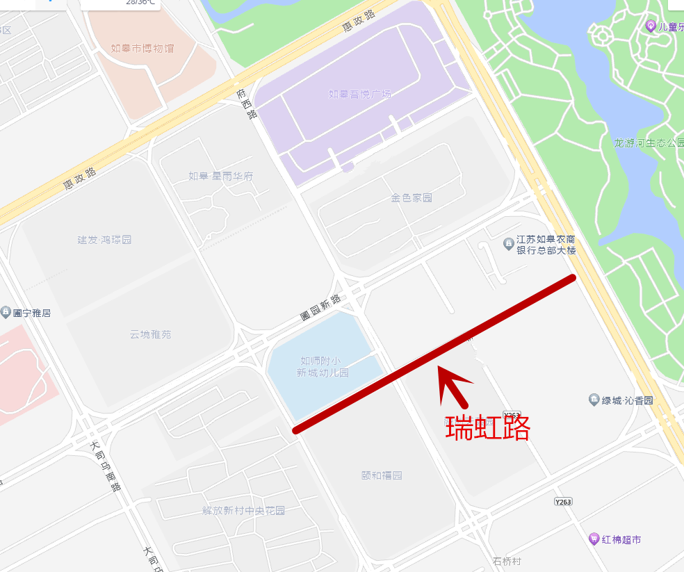
2.瑞虹路
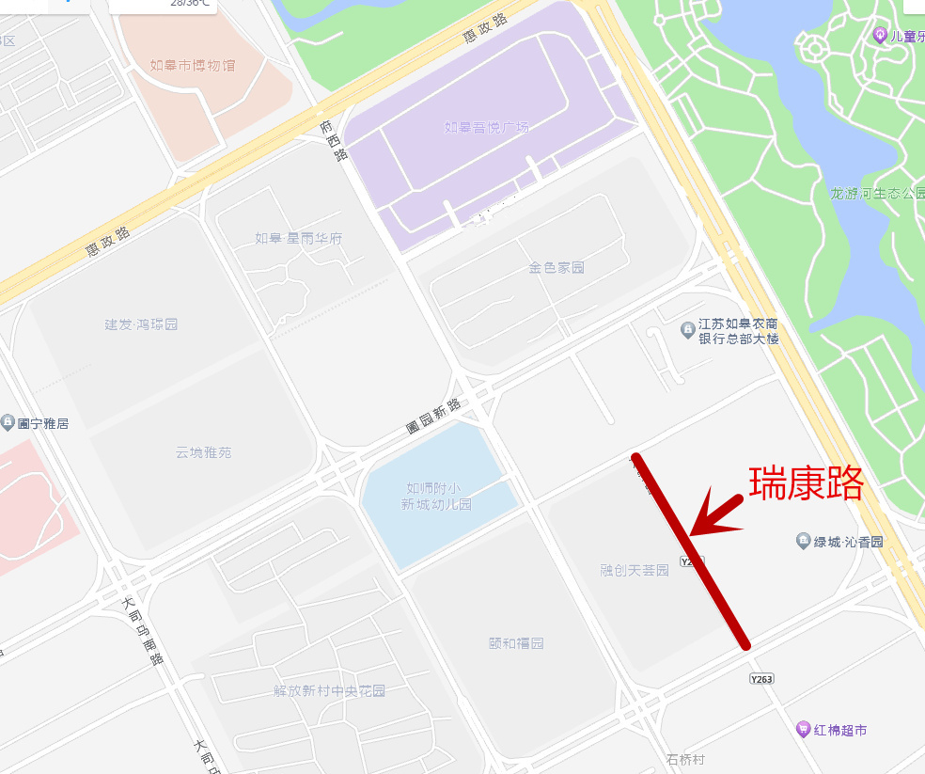
- 瑞康路
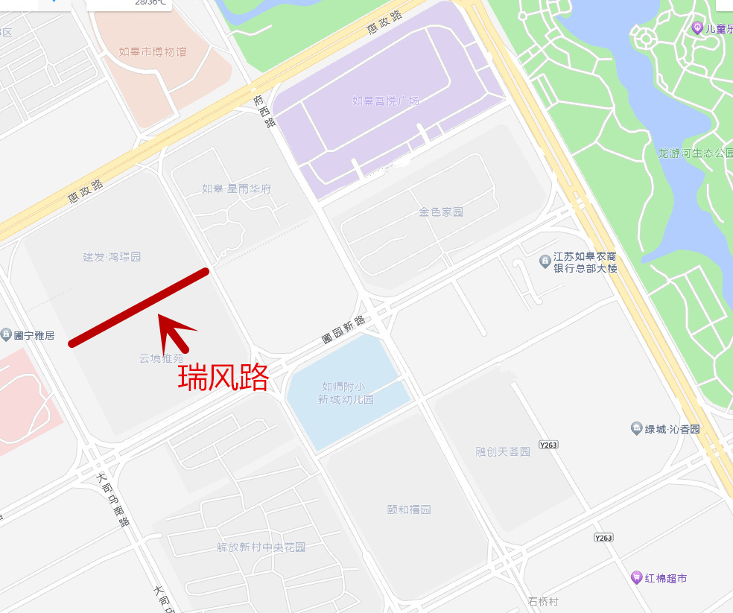
4.瑞风路
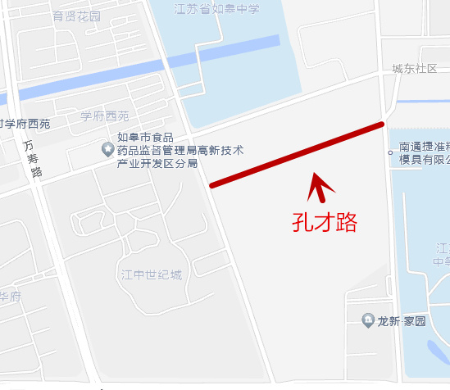
5.孔才路
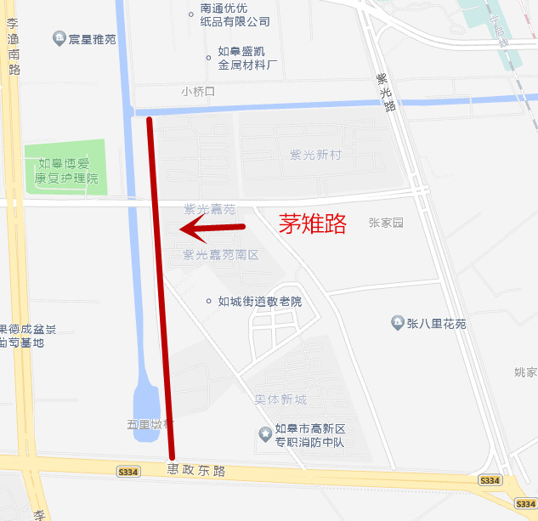
6.茅雉路
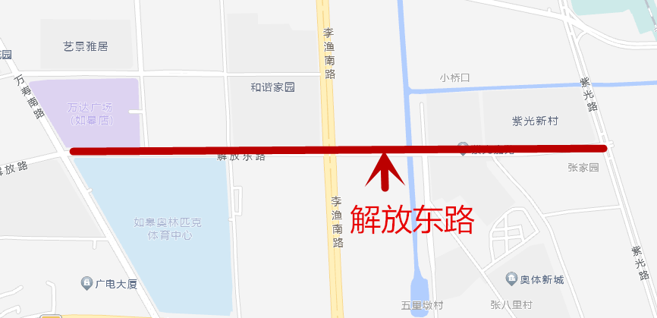
7.解放东路
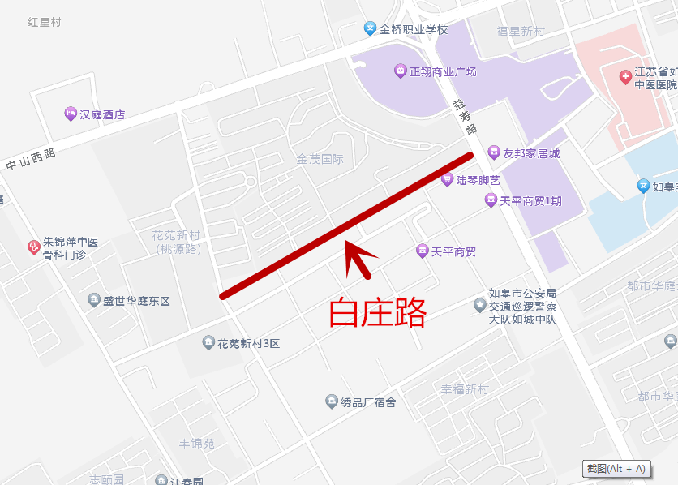
8.白庄路
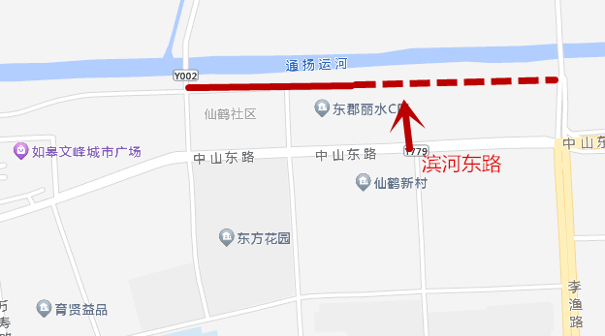
9.滨河东路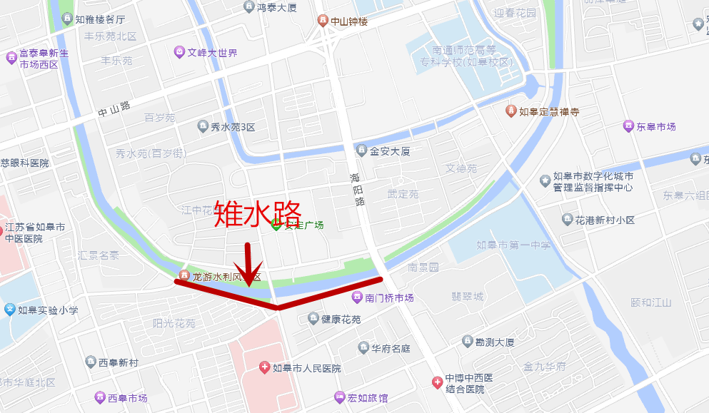
10.雉水路
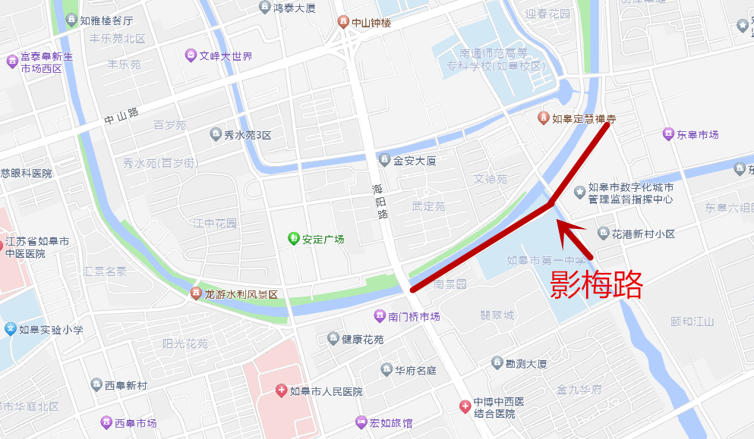
11.影梅路
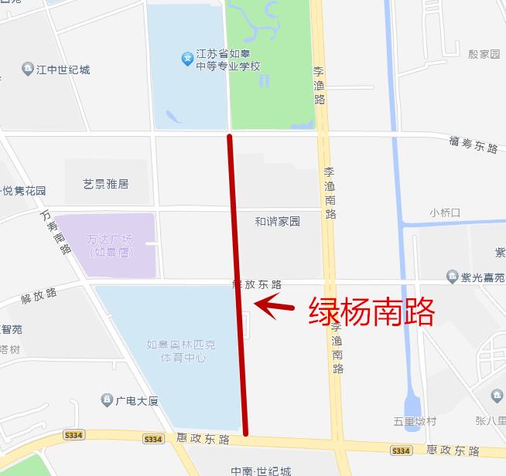
12.绿杨南路
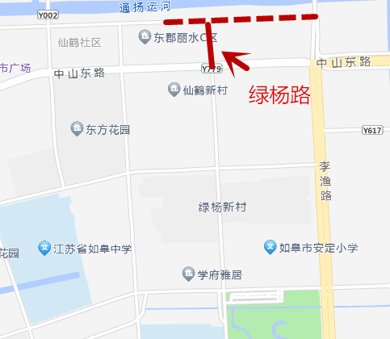
13.绿杨路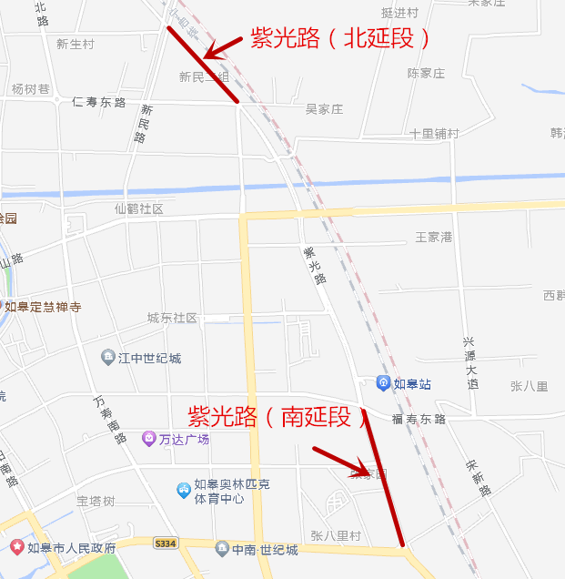
14.紫光路
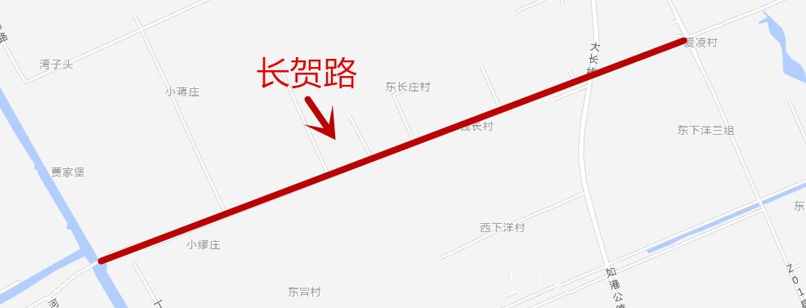
15.长贺路
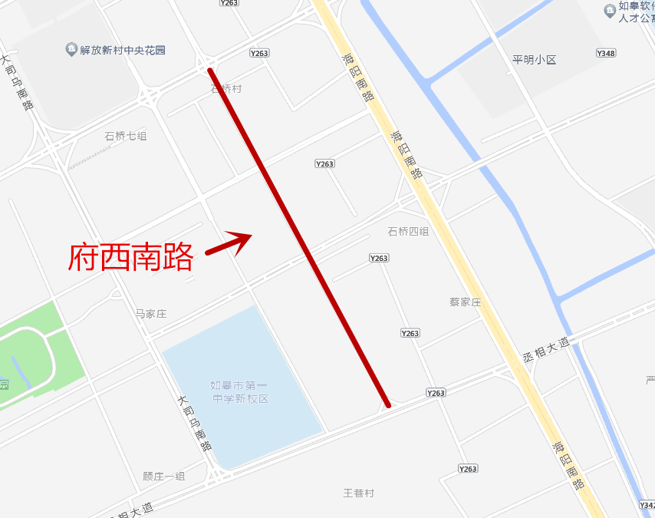
16.府西南路
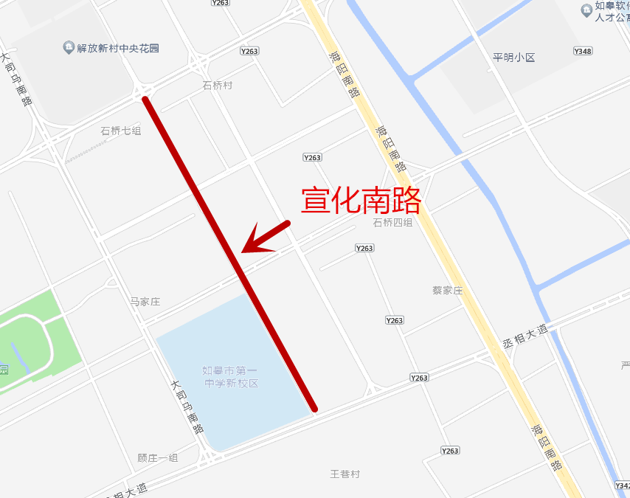
17.宣化南路
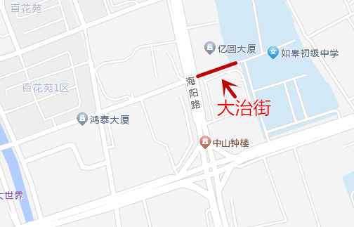
18.大治街
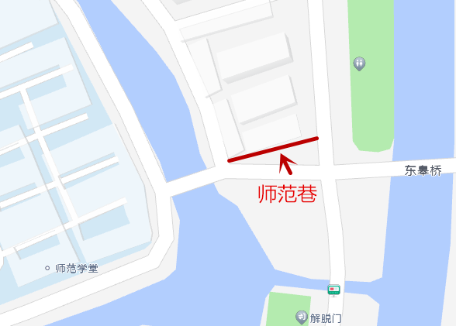
19.师范巷
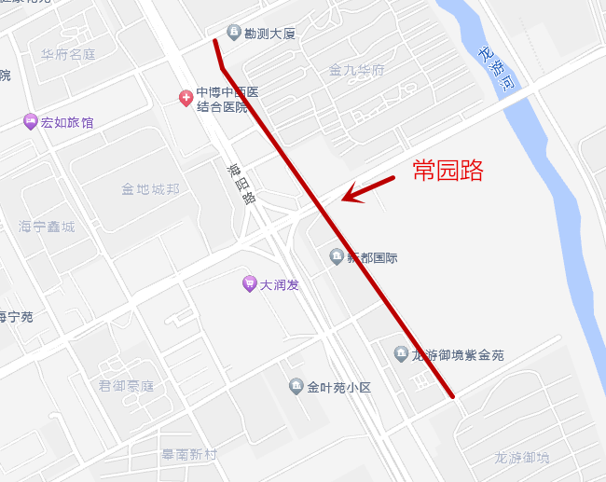
20.常园路
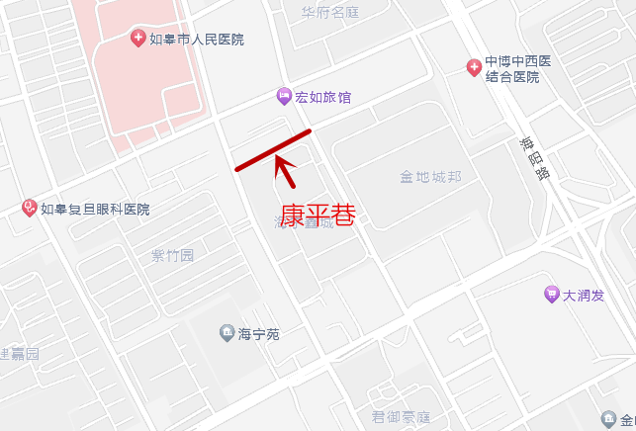
21.康平巷
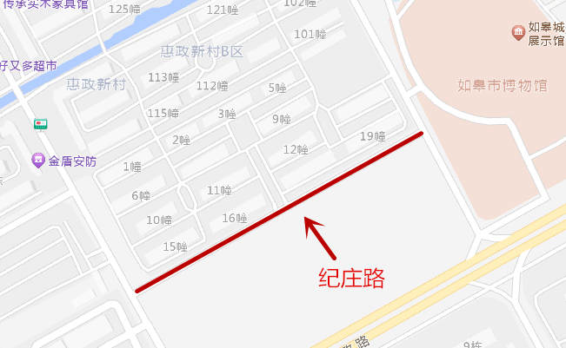
22.纪庄路
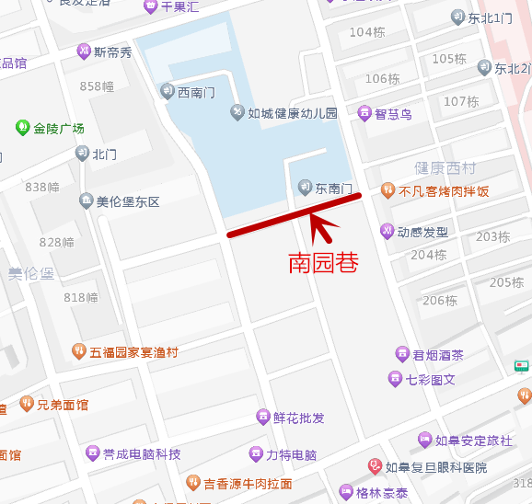
23.南园巷
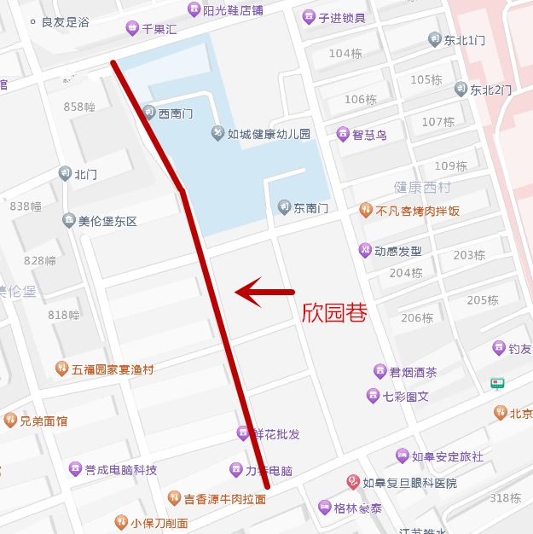
24.欣园巷
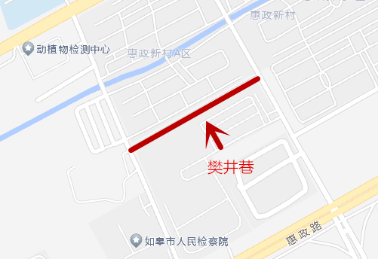
25.樊井巷
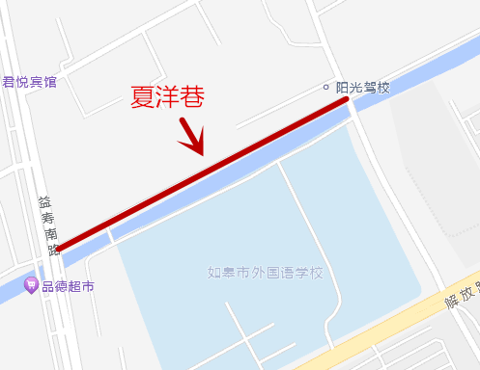
26.夏洋巷
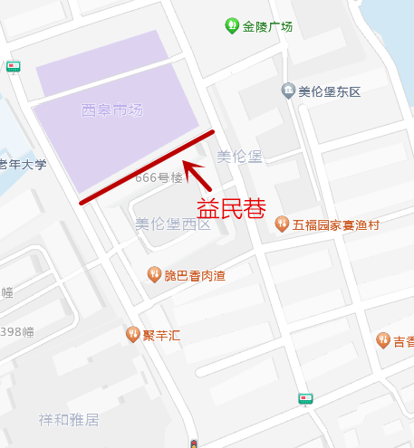
27.益民巷
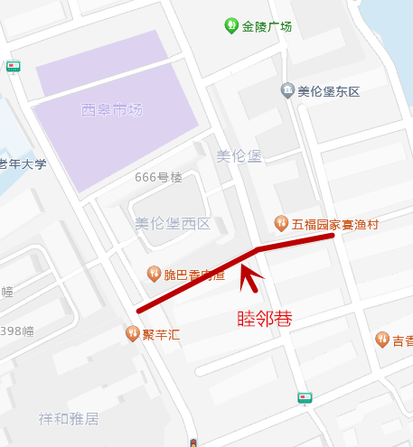
28.睦邻巷
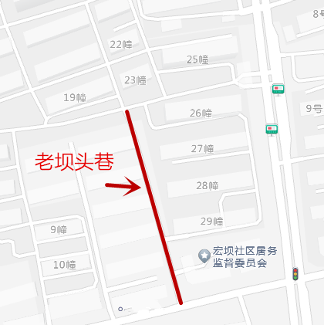
29.老坝头巷
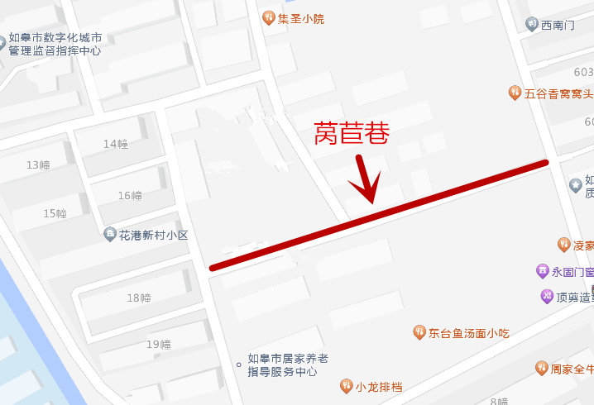
30.莴苣巷
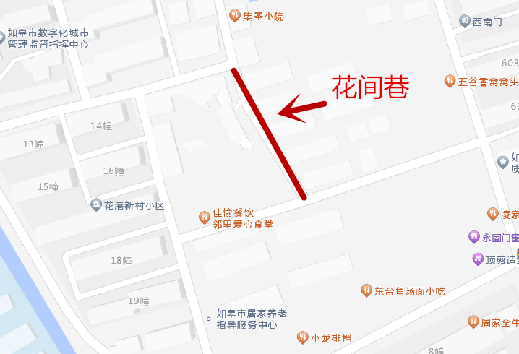
31.花间巷
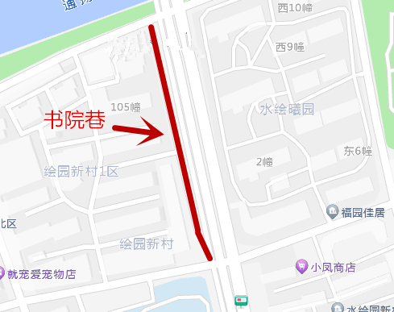
32.书院巷
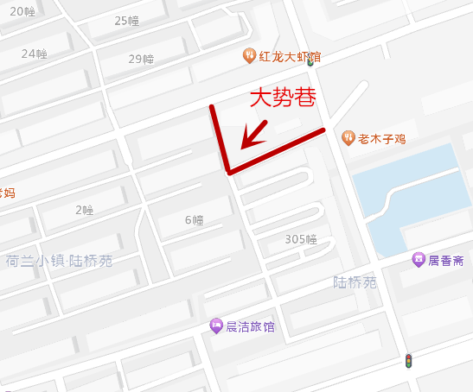
33.大势巷
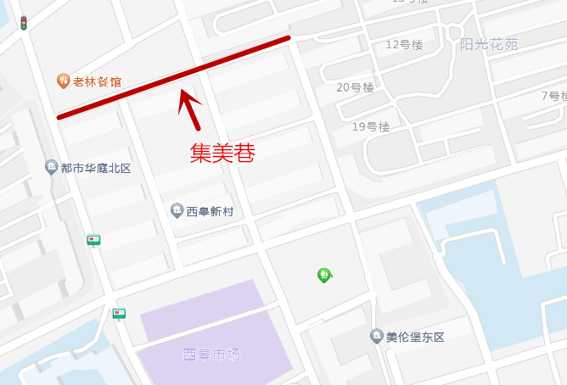
34.集美巷
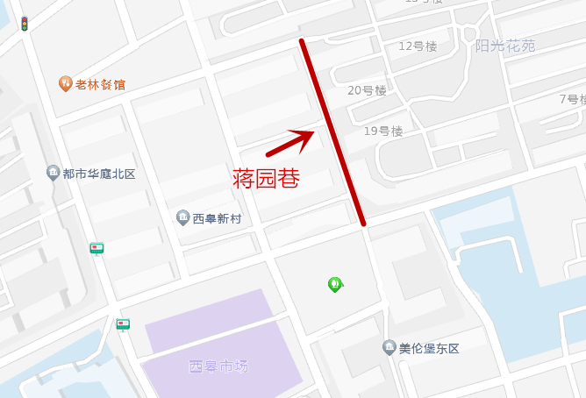
35.蒋园巷
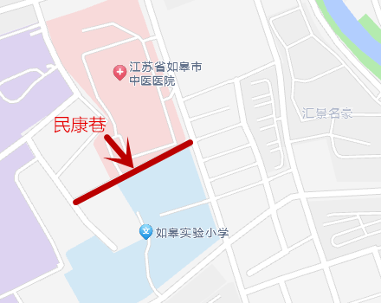
36.民康巷
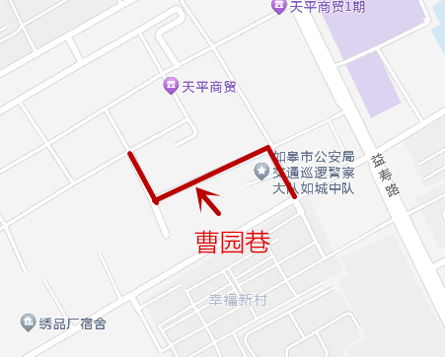
37.曹园巷
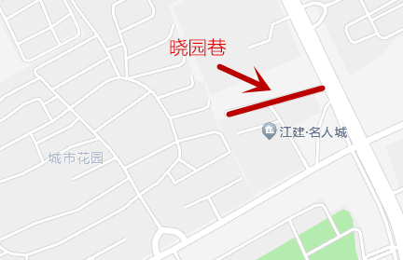
38.晓园巷
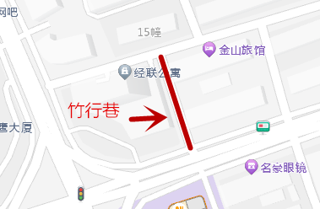
39.竹行巷
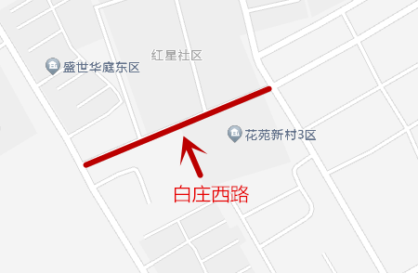
40.白庄西路
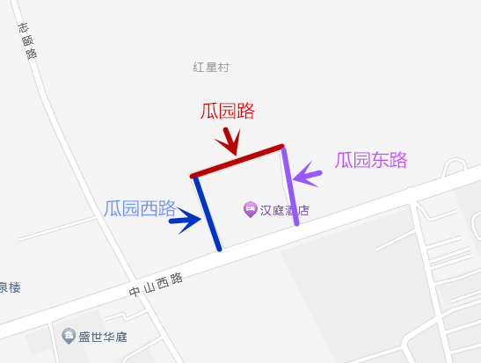
41.瓜园东路 42.瓜园西路43.瓜园路
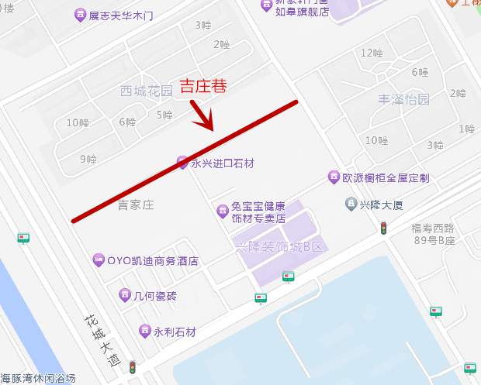
44.吉庄巷
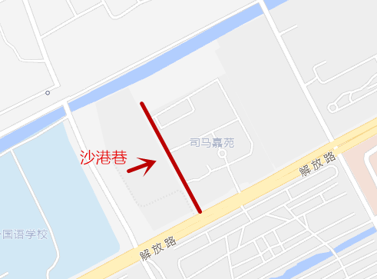
45.沙港巷
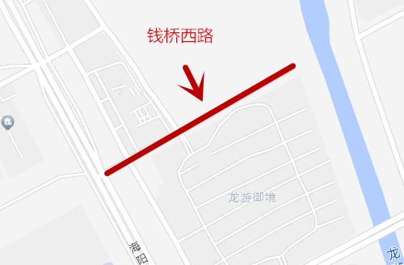
46.钱桥西路
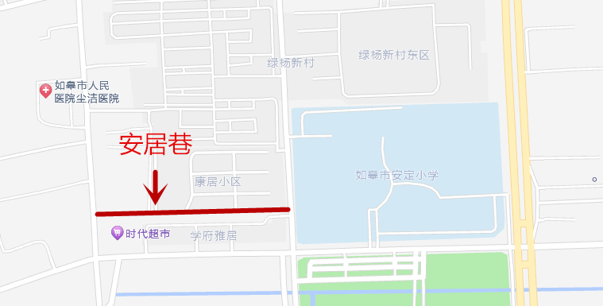
47.安居巷
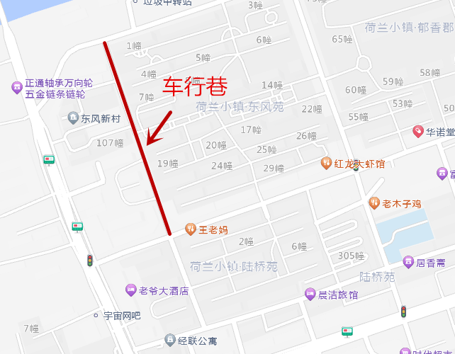
48.车行巷
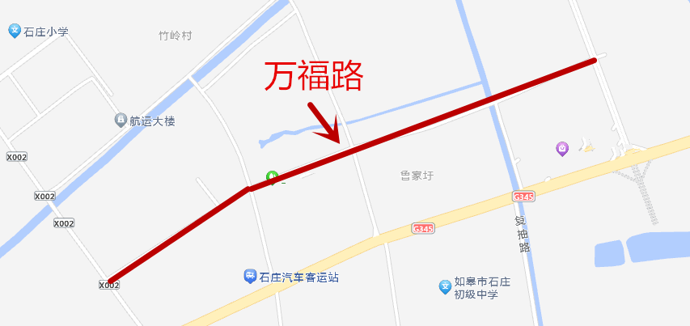
49.万福路

抄送：市委办公室，市人大常委会办公室，市政协办公室，市法院、
检察院，市人武部，市各人民团体。
如皋市人民政府办公室 2023年8月1日印发

